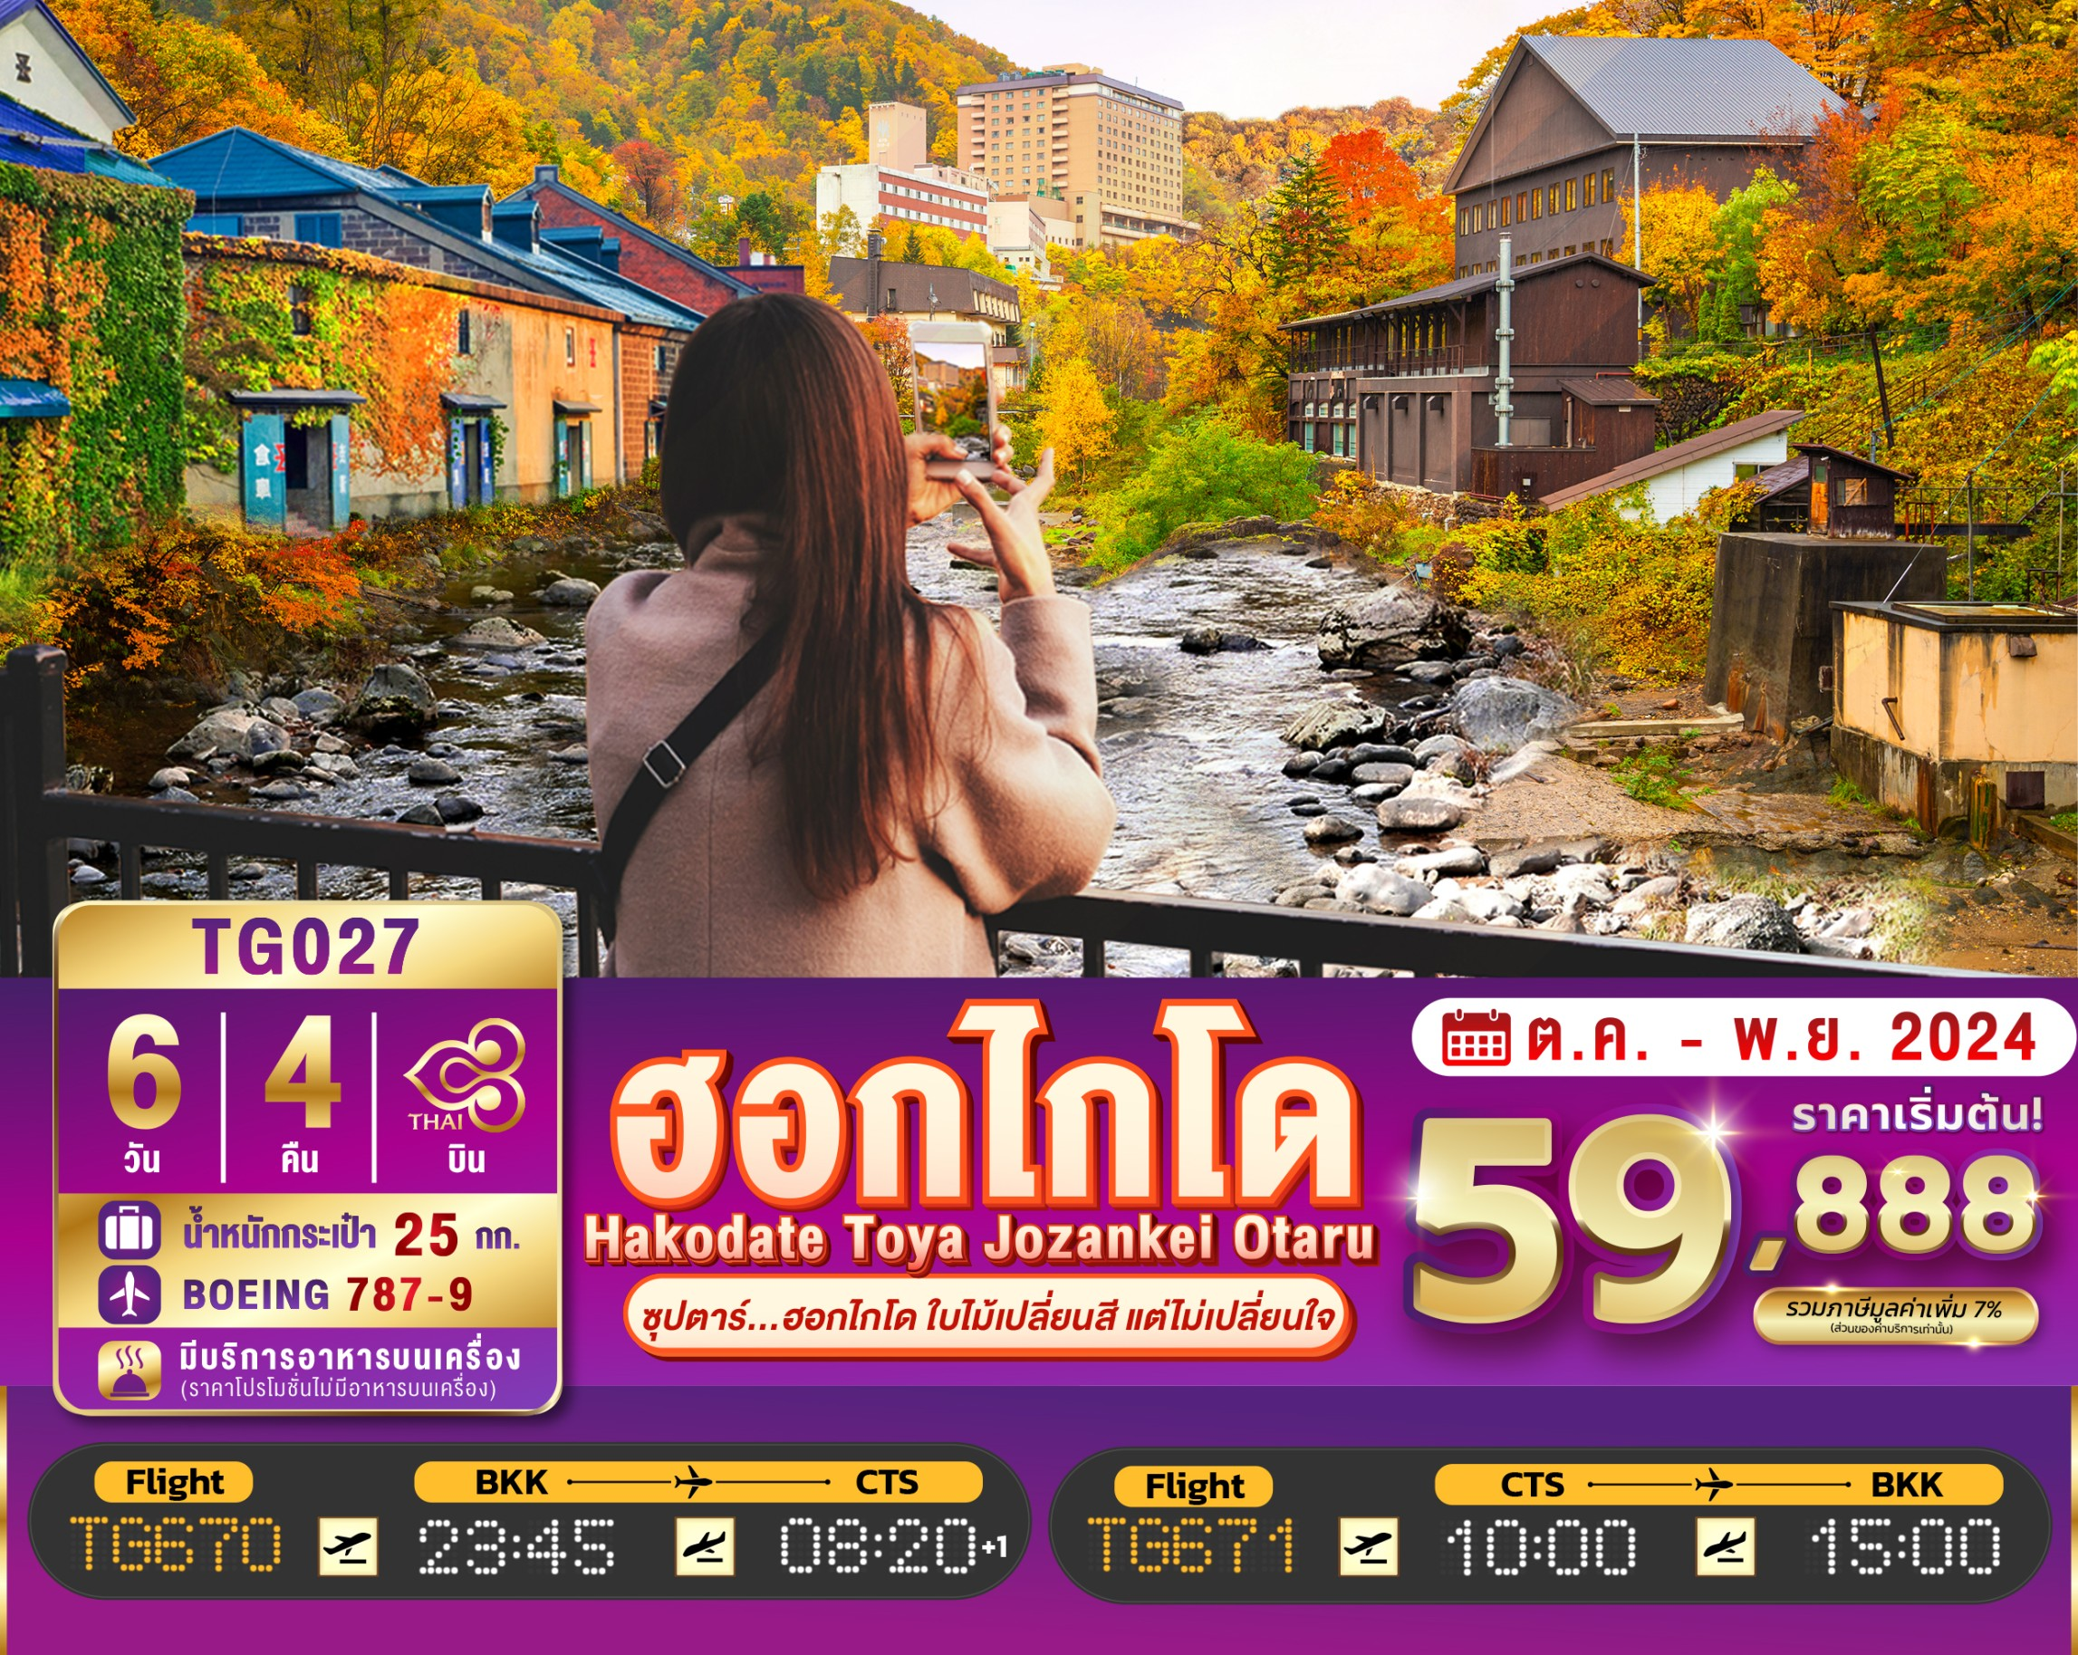
6วัน 4คืน | โปรแกรมท่องเที่ยว | อาหาร | โรงแรม
วันที่ 1 | ท่าอากาศยานสุวรรณภูมิ กรุงเทพฯ  TG670 (23:45 – 08:20) | - | -
วันที่ 2 | ท่าอากาศยานนิวชิโตเสะ ฮอกไกโด – เมืองโนโบริเบทสึ –  หุบเขานรกจิโกกุดานิ – เมืองฮาโกดาเตะ – ฮาโกดาเตะไนท์วิว | - / L / D | HOTEL MYSTAYS HAKODATE GORYOKAKU, HAKODATE  หรือเทียบเท่า ★★★
วันที่ 3 | เมืองฮาโกดาเตะ – โกดังอิฐแดง – ย่านเมืองเก่าโมโตมาชิ – ป้อมโกเรียวคาคุ (เข้าชม) – อุทยานแห่งชาติทะเลสาบโอนุมะ – ทะเลสาบโทยะ – ออนเซน **บุฟเฟต์นานาชาติ** | B / L / D | TOYA SUN PALACE RESORT & SPA, TOYA  หรือเทียบเท่า ★★★
วันที่ 4 | ทะเลสาบโทยะ – ภูเขาไฟโชวะ (นั่งกระเช้า) –  ศูนย์อนุรักษ์พันธุ์หมีสีน้ำตาล – เมืองโจซังเค – ชมสะพานแขวน  ฟุตามิ สึริบาชิ – สวนโจซังเคเก็นเซน – เมืองซัปโปโร –  ย่านซูซูกิโนะ **บุฟเฟต์ชาบู+ขาปู** | B / L / D | SAPPORO TOKYU REI HOTEL, SAPPORO  หรือเทียบเท่า ★★★
วันที่ 5 | เมืองซัปโปโร – ดิวตี้ฟรี – เมืองโอตารุ – คลองโอตารุ – พิพิทธภัณฑ์กล่องดนตรี – เมืองซัปโปโร –  มหาวิทยาลัยฮอกไกโด – ถนนช้อปปิ้งทานุกิโคจิ | B / L / - | SAPPORO TOKYU REI HOTEL, SAPPORO  หรือเทียบเท่า ★★★
วันที่ 6 | ท่าอากาศยานนิวชิโตเสะ ฮอกไกโด – ท่าอากาศยานสุวรรณภูมิ  TG671 (10:00 – 15:50) | B / - /- | -

โดยสายการบินไทย THAI AIRWAYS (TG) สะสมไมล์ได้ 50%

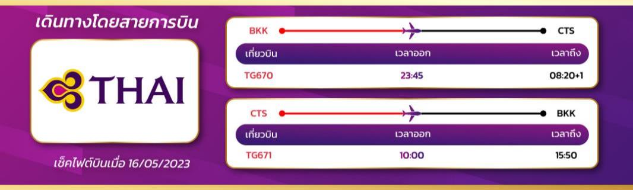
นั่ง กระเช้าชมวิวกลางคืน ณ ภูเขาฮาโกดาเตะ วิวทิวทัศน์ที่งดงาม ติดอันดับ1ใน3ของญี่ปุ่น
ชมป้อมดาว โกเรียวคาคุ และ โกดังอิฐแดงริมน้ำ เดินรับลม ย่านเมืองเก่าโมโตมาชิ
เมืองที่โอบล้อมไปด้วยความสวยงามของธรรมชาติ ล้อมรอบไปด้วยภูเขาไฟ เมืองโทยะ
เดินชม คลองโอตารุ ในบรรยากาศสุดแสนโรแมนติก
เข้าชม พิพิทธภัณฑ์กล่องดนตรี พร้อมชม นาฬิกาไอน้ำโบราณ
ว้าววว!! ชมใบไม้เปลี่ยนสี ที่โจซังเคออนเซ็น (ขึ้นอยู่กับสภาพอากาศ)
อุโมงค์แปะก๊วยเหลืองอร่าม ณ มหาวิทลัยฮอกไกโด (ขึ้นอยู่กับสภาพอากาศ)
สวนหมีภูเขาไฟโชวะชินซัน สถานที่เพาะพันธุ์หมีสีน้ำตาลของฮอกไกโด
ช้อปปิ้งจุใจ ย่านซูซูกิโนะ และ ทานุกิโคจิ เป็นย่านการค้าเก่าแก่ของเมืองซัปโปโร
อิ่มอร่อย!!! บุฟเฟ่ต์นานาชาติและผ่อนคลายกับการแช่น้ำแร่ธรรมชาติ (ออนเซน)
อิ่มอร่อย!!! บุฟเฟ่ต์ชาบู+ขาปูยักษ์แห่งเกาะฮอกไกโด
มีน้ำดื่มบริการบนรถบัสวันละ 1 ขวด
ที่นั่งจำนวน กรุ๊ปละ 30 ท่าน
วันเดินทาง | ราคาผู้ใหญ่ | พักเดี่ยว | อากาศ | ไฮไลท์
15 – 20 ตุลาคม 2567 | 59,888.- | 12,000.- |  | 
22 – 27 ตุลาคม 2567 (วันปิยมหาราช) | 59,888.- | 12,000.-
24 – 29 ตุลาคม 2567 | 59,888.- | 12,000.-
26 – 31 ตุลาคม 2567 | 59,888.- | 12,000.-
08 – 13 พฤศจิกายน 2567 | 59,888.- | 12,000.-
7

>>สภาพอากาศเป็นเพียงการพยากรณ์ อาจมีการเปลี่ยนแปลงได้ ควรเช็คในใบนัดหมายอีกครั้ง<<
** หมายเหตุ ไม่มีราคาเด็ก เนื่องจากเป็นราคาพิเศษ / Infant เด็กอายุต่ำกว่า 2 ปี 12,000 บาท/ท่าน
ราคานี้ไม่รวมค่าทิปท่านละ 2,000 บาท/ท่าน/ทริป**
สำหรับลู

สำหรับลูกค้าท่านที่มีตั๋วเครื่องบินแล้ว (JOINLAND)
หักจากราคาทัวร์ 12,000.- บาท/ท่าน (จำนวนจำกัด)

วันแรก ท่าอากาศยานสุวรรณภูมิ กรุงเทพฯ ประเทศไทย
20.00 น. พร้อมกันที่ ท่าอากาศยานสุวรรณภูมิ ชั้น 4 ประตู 3 ผู้โดยสารขาออก เพื่อพบไกด์และรับเอกสาร และโหลดกระเป๋าเคาน์เตอร์ D สายการบินไทย (THAI AIRWAYS) เจ้าหน้าที่ของบริษัทฯ คอยให้การต้อนรับ และอานวยความสะดวกในการเช็คอิน
23.45 น. ออกเดินทางสู่ ท่าอากาศยานนิวชิโตเสะ เกาะฮอกไกโด ณ ประเทศญี่ปุ่น เที่ยวบินที่ TG670
(บริการอาหารร้อน พร้อมเครื่องดื่ม บนเครื่อง)

วันที่สอง ท่าอากาศยานนิวชิโตเสะ ฮอกไกโด – เมืองโนโบริเบทสึ –
หุบเขานรกจิโกกุดานิ – เมืองฮาโกดาเตะ – ฮาโกดาเตะไนท์วิว
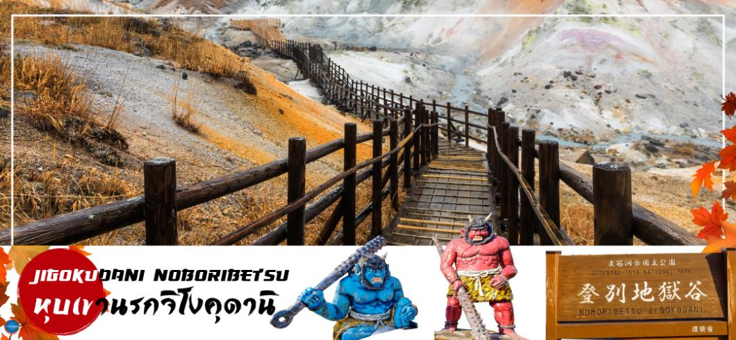
08.20 น. เดินทางถึง ท่าอากาศยานนิวชิโตเสะ เกาะฮอกไกโด ณ ประเทศญี่ปุ่น หลังจากผ่านขั้นตอนศุลกากร เรียบร้อยแล้ว แล้ว (เวลาที่ญี่ปุ่น เร็วกว่าเมืองไทย 2 ชั่วโมง กรุณาปรับนาฬิกาของท่านเพื่อความสะดวกในการนัดหมายเวลา) ***สำคัญมาก!! ประเทศญี่ปุ่นไม่อนุญาตให้นำอาหารสด จำพวก เนื้อสัตว์ พืช ผัก ผลไม้ เข้าประเทศ หากฝ่าฝืนมีโทษปรับและจับหลังผ่านขั้นตอนการเข้าประเทศแล้วอาหารสด จำพวก เนื้อสัตว์ พืช ผัก ผลไม้ เข้าประเทศ หากฝ่าฝืนมีโทษปรับและจับ
จากนั้นนำท่านสู่ หุบเขานรกจิโกกุดานิ Jigokudani หรือ Hell Valley (ใช้เวลาเดินทางประมาณ 1 ชั่วโมง) เป็นหุบเขาที่งดงาม น้ำร้อนในลำธารของหุบเขาแห่งนี้มีแร่ธาตุกำมะถันซึ่งเป็นแหล่งต้นน้ำของย่านบ่อน้ำร้อนโนโบริเบทสึนั่นเอง เส้นทางตามหุบเขาสามารถเดินไต่ขึ้นเนินไปเรื่อยๆประมาณ 20 -30 นาทีจะพบกับบ่อโอยุนุมะ (Oyunuma) เป็นบ่อน้ำร้อนกำมะถัน อุณหภูมิ 50 องศาเซลเซียส ถัดไปเรื่อยๆก็จะเป็นบ่อเล็กๆ บางบ่อมีอุณหภูมิที่ร้อนกว่า และยังมีบ่อโคลนอีกด้วย น้ำที่ไหลออกจากบ่อโอยุนุมะ เป็นลำธารเรียกว่า โอยุนุมะกาว่า (Oyunumagawa) สามารถเพลิดเพลินไปกับการแช่เท้าพร้อมชมทิวทัศน์ที่งดงาม
เที่ยง รับประทานอาหารกลางวัน ณ ภัตตาคาร (1)
จากนั้นนำท่านออกเดินทางไปยัง ฮาโกดาเตะ (Hakodate) (ใช้เวลาเดินทางประมาณ 3.10 ชั่วโมง) เป็นเมืองที่ตั้งอยู่ทางตอนใต้ของเกาะฮอกไกโด ที่นี่เป็นเมืองท่าส่งออกที่รุ่งเรืองมาตั้งแต่อดีต และในเมืองก็เรียงรายไปด้วยสถาปัตยกรรมอันงดงามที่ผสมผสานระหว่างวัฒนธรรมญี่ปุ่นและวัฒนธรรมต่างชาติ เช่น ยุโรปเมืองที่มีเสน่ห์หลากหลาย และเป็นที่รู้จักกันดีว่ามีทิวทัศน์ยามค่ำคืนที่สวยงาม และมีอาหารทะเลสดใหม่
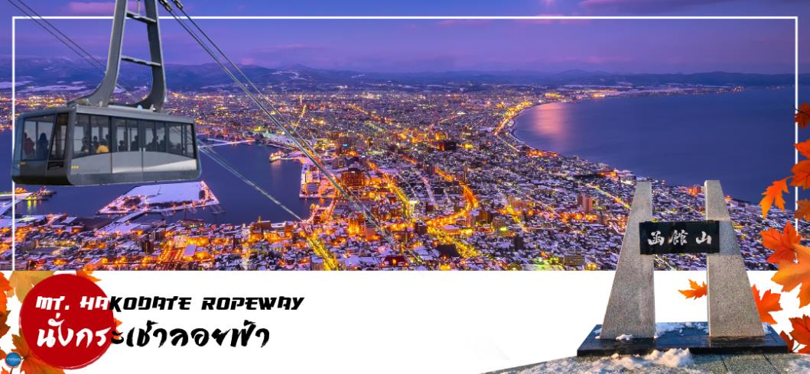
นำท่านนั่ง กระเช้าชมวิวกลางคืน ณ ภูเขาฮาโกดาเตะ (Mount Hakodate) สูง 334 เมตร ตั้งอยู่ในป่าทางตอนใต้ของปลายคาบสมุทรใกล้ใจกลางเมืองฮาโกดาเตะ ในวันที่ท้องฟ้าโปร่งทั้งกลางวันและกลางคืน สามารถมองเห็นวิวทิวทัศน์ที่งดงาม ซึ่งเป็นวิวทิวทัศน์ที่งดงาม ติดอันดับ1ใน3ของญี่ปุ่น

ค่ำ รับประทานอาหารค่ำ ณ ภัตตาคาร (2)
ที่พัก HOTEL MYSTAYS HAKODATE GORYOKAKU, HAKODATE หรือเทียบเท่าระดับเดียวกัน

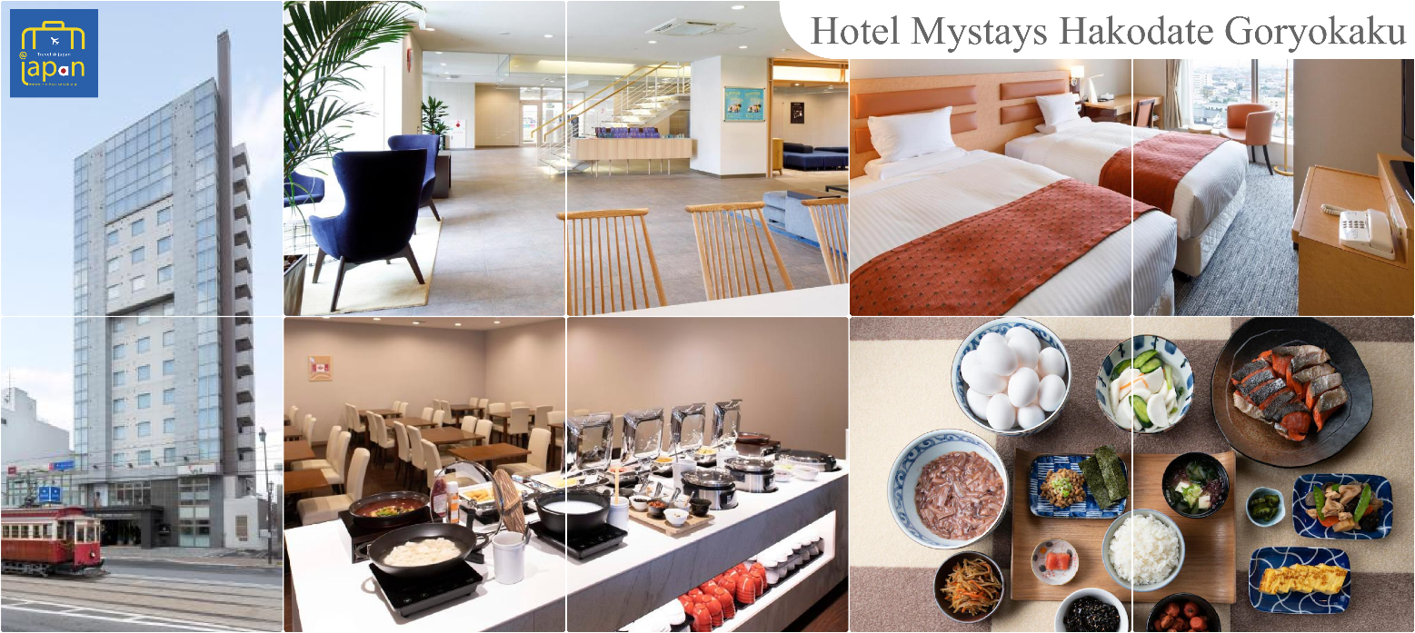

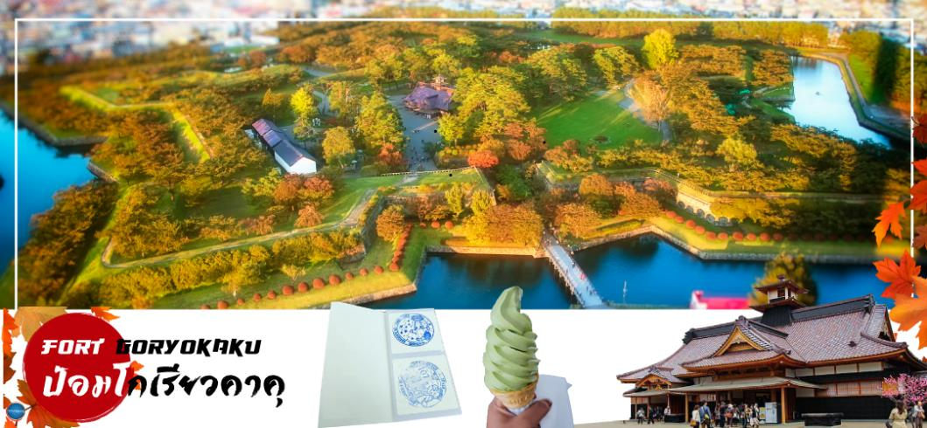
วันที่สาม เมืองฮาโกดาเตะ – โกดังอิฐแดง – ย่านเมืองเก่าโมโตมาชิ – ป้อมโกเรียวคาคุ (เข้าชม) – อุทยานแห่งชาติทะเลสาบโอนุมะ – ทะเลสาบโทยะ – ออนเซน

เช้า รับประทานอาหารเช้า ณ ห้องอาหารของโรงแรม (3)
นำท่านเดินทางสู๋ ตลาดเช้าฮาโกดาเตะ (Hakodate Morning Market) (ใช้เวลาเดินทางประมาณ 10 นาที) อันแสนพลุกพล่านที่คอยยั่วยวนนักท่องเที่ยวให้เข้าไปเลือกซื้อของสดๆ ชั้นดีจากฮาโกดาเตะ ตลาดเช้าเริ่มเปิดขายแต่เช้าตรู่ตั้งแต่เวลาตีห้า (หกโมงเช้าหากเป็นฤดูหนาว) และปิดเวลาเที่ยง อาหารทะเล ผักผลไม้และขนมหวานเป็นเพียงส่วนหนึ่งของของกินที่วางขายเท่านั้น เพลิดเพลินไปกับการซื้อของที่ตลาดและอย่าลืมแวะไปดูปูและหอยเป็นๆ ในตู้ขนาดยักษ์
นำท่านสู่ ท่าเรือเมืองฮาโกดาเตะ หรือ ย่านเมืองเก่าโมโตมาชิ (Motomachi District) เป็นท่าเรือแรกที่เปิดให้มีการค้าระหว่างประเทศในปี 1854 ในช่วงสิ้นสุดยุคญี่ปุ่นแบ่งแยก ดังนั้นทำให้มีผู้ค้าจำนวนมากจากรัสเซีย จีน และประเทศตะวันตก ได้ย้ายถิ่นฐานมาอาศัยอยู่ในเมืองฮาโกดาเตะบริเวณฐานภูเขาฮาโกดาเตะ ส่งผลให้ฮาโกดาเตะได้รับอิทพลต่างๆมาจาก ชาวตะวันตก โดย ปัจจุบันยังคงมีอาคารสไตล์ต่างประเทศคงเหลืออยู่ สะท้อนให้เห็นวัฒนธรรมของเมืองนี้ได้เป็นอย่างดี
จากนั้นอิสระให้ท่านเดินเล่น ณ โกดังอิฐแดงริมน้ำ (Red Brick Warehouses) ได้ปรับปรุงมาจากคลังสินค้าอิฐสีแดงที่เคยใช้ค้าขายในปลายสมัยเอโดะ ตั้งอยู่ริมแม่น้ำของอ่าวฮาโกดาเตะ ศูนย์รวมแหล่งช้อปปิ้ง ร้านอาหาร และสถานบันเทิงที่ให้บรรยากาศเก่าๆ นอกจากร้านขายของที่ระลึกที่ทันสมัย เสื้อผ้าแฟชั่น ร้านขายอุปกรณ์ตกแต่งบ้าน และร้านขนมหวานแล้ว ยังมีร้านอาหาร ลานเบียร์ โบสถ์สำหรับจัดพิธีแต่งงาน และบริการล่องเรือเพื่อชมวิวทิวทัศน์ของอ่าวฮาโกดาเตะอีกด้วย
เที่ยง รับประทานอาหารกลางวัน ณ ภัตตาคาร (4)
นำท่านขึ้นป้อมโกเรียวคาคุ (Fort Goryokaku) (เข้าชม) (ใช้เวลาเดินทางประมาณ 15 นาที) หรือเรียกอีกชื่อหนึ่งว่า ป้อมดาว 5 แฉก เพราะบริเวณนั้นเป็นพื้นที่ขนาดใหญ่รูปดาวเนื่องจากต้องการเพิ่มพื้นที่ในการวางปืนใหญ่นั่นเอง ซึ่งจะมองเห็นได้จากมุมสูง ป้อมสร้างตามสไตล์ตะวันตก สร้างขึ้นในปีสุดท้ายของสมัยเอโดะเพื่อป้องกันเมืองฮาโกดาเตะจากการคุกคามจักรวรรดินิยมที่ ต่อมาป้อมแห่งนี้กลายเป็นฐานของสงครามกลางเมืองระหว่างกองทัพผู้สำเร็จราชการ และกองกำลังของรัฐบาลเมจิที่จัดตั้งขึ้นใหม่ ปัจจุบันถูกดัดแปลงให้กลายเป็นสวนสาธารณะในช่วงปีค.ศ. 1910 (สะพานข้ามเข้าไปในพื้นที่รูปดาวเปิด 9:00-19:00 น.)
จากนั้นนำท่านสู่ อุทยานแห่งชาติโอนุมะ (Onuma Quasi National Park) (ใช้เวลาเดินทางประมาณ 45 นาที) ตั้งอยู่ห่างจาก Hakodate ไปทางทิศเหนือเพียง 20 กิโลเมตร เป็นสถานที่ที่มีทัศนียภาพที่งดงามของเกาะ ทะเลสาบ และภูเขาไฟโคมะงาตาเกะ ที่ตั้งตระหง่านอยู่ พื้นที่ที่น่าสนใจที่สุดของอุทยานแห่งนี้คือ ระหว่างทะเลสาบ โอนุมะและทะเลสาบโคนุมะ นักท่องเที่ยวสามารถเดินสำรวจพื้นที่ได้ทั้งหมด ซึ่งจะมีเส้นทางการเดินคาบสมุทรและเกาะแก่งต่างๆที่เชื่อมต่อด้วยสะพานเล็กๆ ใช้เวลาประมาณ 15-60 นาที หรืออาจจะเช่าจักรยาน (โปรแกรมไม่รวมค่าเช่าต่างๆ : มีค่าใช้จ่ายเพิ่มเติมประมาณ 1000 - 1500 เยน/ท่าน/วัน) สำหรับปั่นไปรอบๆ ทะเลสาบโอนุมะ
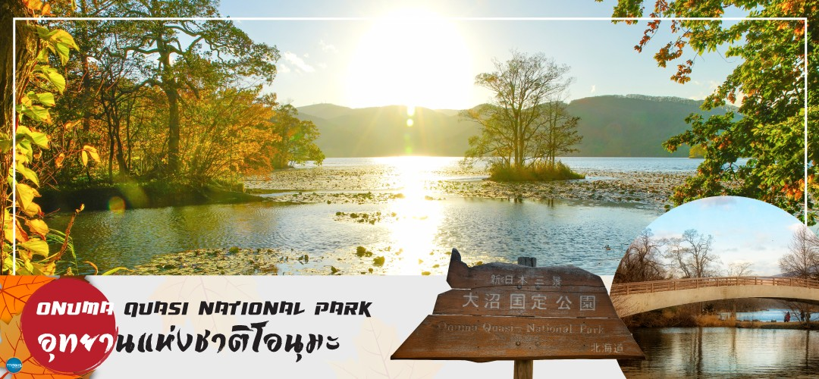
จากนั้นนำท่านสู่ ทะเลสาบโทยะ (Toya Lake) (ใช้เวลาเดินทางประมาณ 2 ชั่วโมง) เมืองที่โอบล้อมไปด้วยความสวยงามของธรรมชาติ ล้อมรอบไปด้วยภูเขาไฟ ทะเลสาบ ที่มีทัศนียภาพสวยงามน่าจดจำ ถ้าหากมาเที่ยวในจังหวัดฮอกไกโด พลาดไม่ได้กับการเที่ยวชมความมหัศจรรย์ของธรรมชาติของเมืองนี้

ค่ำ รับประทานอาหารค่ำ ณ ภัตตาคาร ของโรงแรม (5) --- บุฟเฟต์นานาชาติ
หลังอาหารให้ท่านได้ผ่อนคลายกับการแช่น้ำแร่ธรรมชาติ เชื่อว่าถ้าได้แช่น้ำแร่แล้ว จะทำให้ผิวพรรณสวยงามและช่วยให้ระบบหมุนเวียนโลหิตดีขึ้น
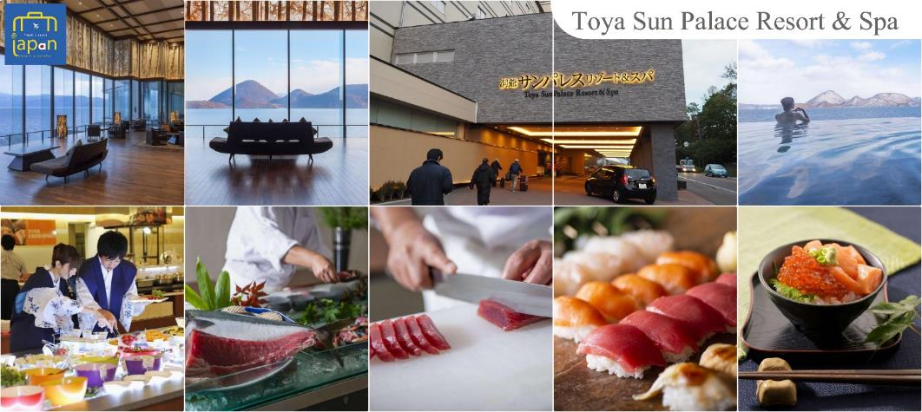
ที่พัก TOYA SUN PALACE RESORT & SPA หรือเทียบเท่าระดับเดียวกัน

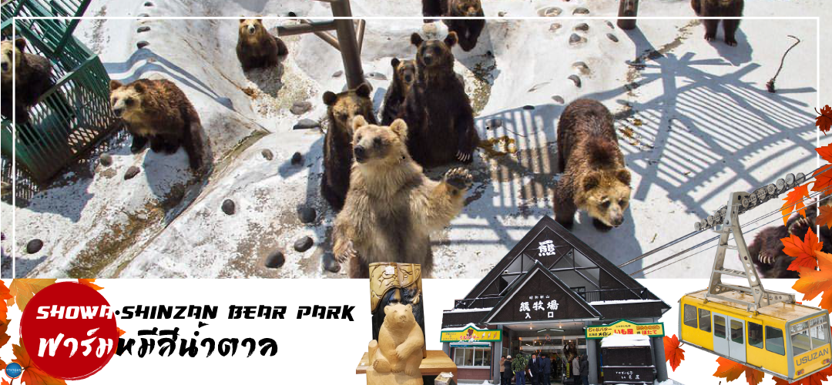
วันที่สี่ ทะเลสาบโทยะ – ภูเขาไฟโชวะ (นั่งกระเช้า) – ศูนย์อนุรักษ์พันธุ์หมีสีน้ำตาล – เมืองโจซังเค – ชมสะพานแขวนฟุตามิ สึริบาชิ – สวนโจซังเคเก็นเซน – เมืองซัปโปโร – ย่านซูซูกิโนะ
เช้า รับประทานอาหารเช้า ณ ห้องอาหารของโรงแรม (6)
นำท่าน นั่งกระเช้าไฟฟ้า ขึ้นสู่ ยอดเขาอุสึ (ใช้เวลาเดินทางประมาณ 15 นาที) เพื่อชมวิวทิวทัศน์อันสวยงามของ ภูเขาโชวะ (Mt. Showa-shinzan) ภูเขาไฟที่เกิดจากการสั่นสะเทือนของผิวโลกและเป็นภูเขาไฟลูกเล็กที่เกิดใหม่ล่าสุดเมื่อประมาณ 50 ปี นับเป็นปรากฏการณ์ธรรมชาติที่น่าประหลาดใจ นอกจากนี้บริเวณเชิงเขายังเป็น ศูนย์อนุรักษ์พันธุ์หมีสีน้ำตาล (Bear Park) ซึ่งเป็นหมีพันธุ์ที่หาได้ยากในปัจจุบัน จะพบแต่ในเกาะฮอกไกโด เกาะซาคาริน และหมู่เกาะคูรินเท่านั้น
เที่ยง รับประทานอาหารกลางวัน ณ ภัตตาคาร (7)
จากนั้นนำท่านเดินทางสู่ เมืองโจซังเค (Jozankei) (ใช้เวลาเดินทางประมาณ 1.40 ชั่วโมง)เป็นเมืองที่มีแหล่งน้ำพุร้อนจากป่าไม้ที่ดีที่สุดแห่งหนึ่ง เป็นเมืองเล็กๆ ที่ล้อมรอบไปด้วยภูเขา
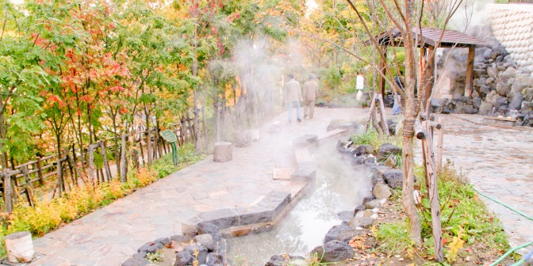
นำท่านสู่ บริเวณบ่อน้ำพุร้อนโจซังเค (Jozankei Onsen) เป็นแหล่งออนเซ็นที่มีชื่อติดอันดับ มีแหล่งน้ำพุร้อน 56 แห่ง ซึ่งพ่นน้ำแร่อุณหภูมิ 60-80 ºC ปริมาณถึง 8,600 ลิตรทุกนาที การเปิดบ่อน้ำพุร้อนเกิดขึ้นตั้งแต่โบราณสมัยเริ่มต้น เมื่อครั้งที่พระธุดงค์สร้างโรงน้ำพุร้อนบำบัดขึ้นในปีค.ศ.1866 และน้ำออนเซ็นของโจซังเคมีแร่ธาตุสูง ไม่มีสีและใสสะอาดเป็นอย่างมาก นอกจากนี้ยังมีร้านค้า และร้านอาหารอยู่มากมาย ไฮไลท์!!! สะพานแขวนฟุตามิ สึริบาชิ (Futami Tsuribashi) เป็นจุดชม ใบไม้เปลี่ยนสียอดนิยม บริเวณจุดชมวิวนั้นต้นไม้โดยรอบก็จะเปลี่ยนสีทั่วไปทั้งบริเวณ ทั้งสีเขียว สีเหลือง สีส้ม หรือสีแดง สลับไปมาสวยงามราวกับภาพวาด อิสระให้ท่านเพลิดเพลินกับความงามของธรรมชาติตามอัธยาศัย และบริเวณใกล้เคียงหากท่านเดินไปสู่ สวนโจซังเคเก็นเซน (Jozankei Gensen Park) เป็นสวนที่สร้างขึ้นเพื่อเฉลิมฉลองวันเกิดครบรอบ 200 ปี ของพระมิอิซุมิ โจซัง ผู้ค้นพบ และ พัฒนาออนเซ็นแห่งนี้ ภายในมีสวนที่ร่มรื่น จึงเป็นจุดชมความสวยงามของใบไม้เปลี่ยนสีที่ยอดเยี่ยมอีกจุดนึง แถมยังมีบ่อแช่เท้า และบ่อต้มไข่ให้คุณสามารถไปใช้บริการได้ฟรีอีกด้วย
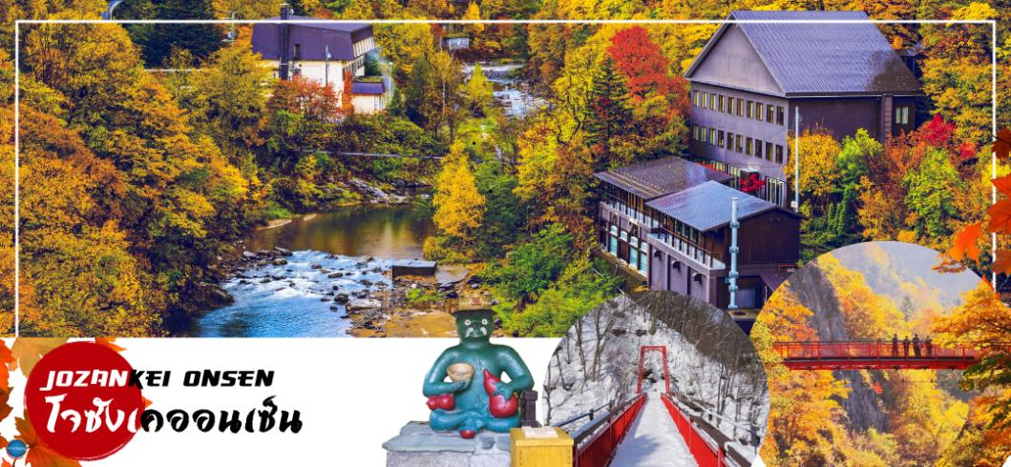
จากนั้นนำท่านเดินทางสู่ เมืองซัปโปโร (SAPPORO) (ใช้เวลาเดินทางประมาณ 1 ชั่วโมง) เป็นเมืองหลักของเกาะฮอกไกโด มีพื้นที่ขนาดใหญ่เป็นอันดับ 5 ของญี่ปุ่น มีสถานที่ทางประวัติศาสตร์สมัยแรกเริ่มของเกาะฮอกไกโด มีสถานที่ท่องเที่ยวหลากหลายและเป็นศูนย์กลางในการเดินทางไปยังหลายๆ สถานที่ต่างๆ ภายในเกาะฮอกไกโด

เย็น รับประทานอาหารเย็น ณ ภัตตาคาร (8) --- พิเศษ!!! เมนู ชาบู + ขาปู
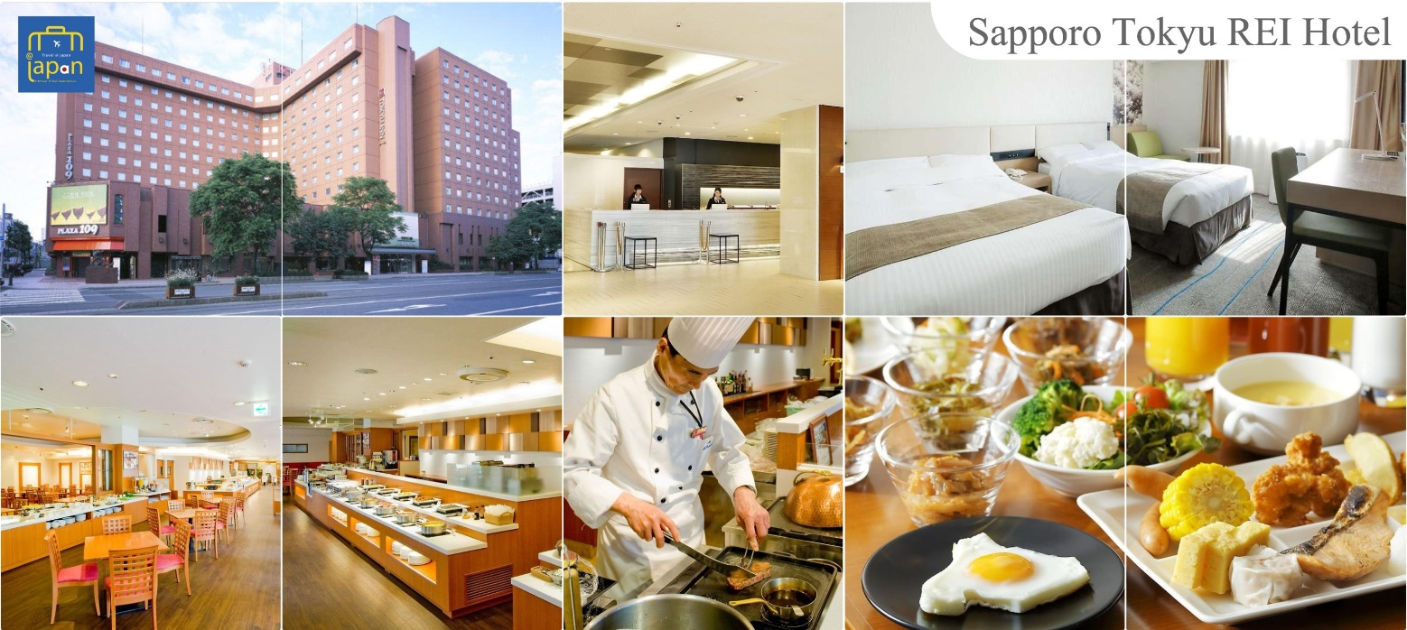
ที่พัก SAPPORO TOKYU REI HOTEL หรือเทียบเท่าระดับเดียวกัน
อิสระช้อปปิ้ง ย่านซูซูกิโนะ(Susukino) นับเป็นย่านที่เต็มไปด้วยแหล่งบันเทิงที่โด่งดังมากที่สุดของเมืองซัปโปโร(Sapporo) อีกทั้งยังเรียกได้ว่าเป็นย่านบันเทิงที่ใหญ่ที่สุดในทางตอนเหนือของญี่ปุ่นทีเดียวล่ะค่ะ บอกเลยว่าอยากมาบันเทิงเริงใจยามค่ำคืนสัมผัสไลฟ์สไตล์แบบคนญี่ปุ่นแท้ๆต้องมาที่นี่ให้ได้เลยล่ะค่ะ เพราะเต็มไปด้วยร้านค้า บาร์ ร้านอาหาร ร้านคาราโอเกะ และตู้ปาจิงโกะ รวมกว่า 4,000 ร้าน บางร้านนี่เปิดจนถึงเที่ยงเที่ยงคืน

วันที่ห้า เมืองซัปโปโร – ดิวตี้ฟรี – เมืองโอตารุ – คลองโอตารุ – พิพิทธภัณฑ์กล่องดนตรี –
เมืองซัปโปโร – มหาวิทยาลัยฮอกไกโด – ถนนช้อปปิ้งทานุกิโคจิ

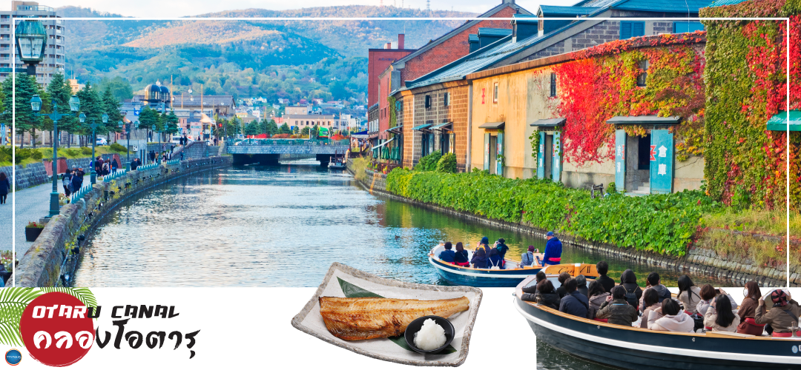
เช้า รับประทานอาหารเช้า ณ ห้องอาหารของโรงแรม (9)
อิสระช้อปปิ้ง ดิวตี้ฟรี (Duty Free) ให้ท่านเลือกซื้อสินค้าปลอดภาษี ทั้ง ยาบำรังกำลัง วิตามิน น้ำหอม ต่างๆ และสินค้าของฝากญี่ปุ่นต่างๆอีกมากมาย ตามอัธยาศัย
เดินทางสู่ เมืองโอตารุ (Otaru) (ใช้เวลาเดินทางประมาณ 1 ชั่วโมง) โอตารุเป็นเมืองท่าสำคัญสำหรับซัปโปโร และบางส่วนของเมืองตั้งอยู่บนที่ลาดต่ำของภูเขาเท็งงุ ซึ่งเป็นแหล่งสกีและกีฬาฤดูหนาวที่มีชื่อเสียง
เดินชม คลองโอตารุ (Otaru Canal) หรือ โอตารุอุนงะ มีความยาว 1.5 กิโลเมตร ถือเป็นสัญลักษณ์ของเมืองโอตารุ โดยมีโกดังเก่าบริเวณโดยรอบปรับปรุงเป็นร้านอาหารเรียงรายอยู่ ไฮไลท์!!! บรรยากาศสุดแสนโรแมนติก คลองแห่งนี้สร้างเมื่อปี 1923 โดยสร้างขึ้นจากการถมทะเล เพื่อใช้สำหรับเป็นเส้นทางการขนถ่ายสินค้ามาเก็บไว้ที่โกดัง แต่ภายหลังได้เลิกใช้และมีการถมคลองครึ่งหนึ่งเพื่อทำถนนหลวงสาย 17 แล้วเหลืออีครึ่งหนึ่งไว้เป็นสถานที่ท่องเที่ยว มีการสร้างถนนเรียบคลองด้วยอิฐแดงเป็นทางเดินเท้ากว้างประมาณ 2 เมตร
เข้าชม พิพิทธภัณฑ์กล่องดนตรี (Music Box Museum) พิพิธภัณฑ์กล่องดนตรีโอตารุเป็น หนึ่งในร้านค้าที่ใหญ่ที่สุดของพิพิธภัณฑ์กล่องดนตรีในญี่ปุ่น โดยตัวอาคารมีความเก่าแก่สวยงามและถือเป็นอีกหนึ่งในสถานที่สำคัญทางประวัติศาสตร์เมือง ไฮไลท์!!! หน้าอาคารหลักของพิพิธภัณฑ์กล่องดนตรี มี นาฬิกาไอน้ำ (Steam Clock) ปัจจุบันมีเพียง 2 เรือนในโลกคือที่เมืองแวนคูเวอร์ ประเทศแคนาดา กับที่เมืองโอตารุแห่งนี้ นาฬิกาจะเล่นเพลงและปล่อยไอน้ำออกมาทุกๆ 15 นาที ถือเป็นจุดแลนด์มาร์คอีกหนึ่งจุดที่มาโอตารุแล้วไม่ควรพลาด นอกจากสถานที่ดังกล่าวข้างต้นนั้น ยังมีร้านขนมและร้านขายสินค้าที่ระลึกอีกมากมาย เช่น ร้านขนม LeTAO ที่ภายในนอกจากจะจำหน่ายขนมแล้วยังเป็นร้านกาแฟ ที่หากท่านเดินช้อปปิ้งมาเหนื่อยๆ สามารถแวะมาพักผ่อนจิบเครื่องดื่ม พร้อมชิมขนมหวาน ณ ร้านนี้ได้ ร้าน Rokkatei โกดัง โรงงานผลิตขนมของฮอกไกโด ด้านในมีจำหน่ายขนมนมเนย รวมไปถึง กาแฟ และของฝากของขึ้นชื่อของเมืองโอตารุ อีกทั้งสามารถซื้อสินค้าแบบ Tax Free ได้ด้วย และข้างๆกันยังมี ร้าน Kitakaro โกดังผลิตขนมอีกรายหนึ่ง ร้านนี้เน้นในส่วนของขนมสด อาทิ ซอฟท์ครีม เค้กต้นไม้ และขนมอบต่างๆ เป็นต้น อิสระให้ท่านเดินเล่น ถนนซาไกมาจิตามอัธยาศัย
เที่ยง รับประทานอาหารกลางวัน ณ ภัตตาคาร (10)

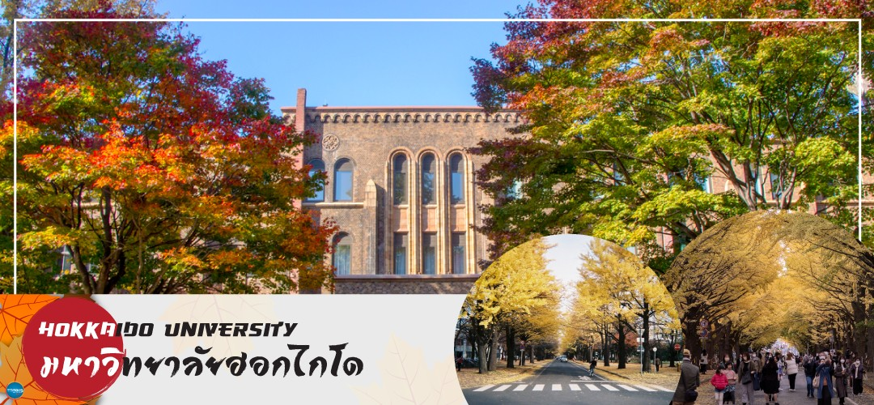
นำท่านเดินทางกลับสู่ เมืองซัปโปโร (SAPPORO) (ใช้เวลาเดินทางประมาณ 1 ชั่วโมง)
เพื่อนำท่านสู่ มหาวิทยาลัยฮอกไกโด (Hokkaido University) เป็นมหาวิทยาลัยเก่าแก่ของญี่ปุ่นตั้งอยู่บริเวณใจกลางเมืองซัปโปโร นอกจากจะมีชื่อเสียงทางด้านการศึกษาแล้ว บรรยากาศภายในมหาวิทยาลัยยังร่มรื่นด้วยต้นไม้น้อยใหญ่ ในช่วงปลายเดือนตุลาคมถึงต้นเดือนพฤศจิกายนของทุกปีมหาวิทยาลัยแห่งนี้เป็นแหล่งท่องเที่ยวยอดนิยม เพราะเมื่อเดินเข้ามาทางประตูคิตะจูซันโจ ท่านจะพบกับอุโมงค์ต้นแปะก๊วย สีเหลืองทองอร่ามสวยงาม เรียงรายด้วยต้นแปะก๊วยราว 70 ต้น เป็นระยะทางประมาณ 380 เมตร ถนนสายนี้มีชื่อเรียกอีกชื่อว่า Ginkgo Avenue ถือเป็นจุดชมใบแปะก๊วยที่มีชื่อเสียงเป็นอันดับต้นๆ ของญี่ปุ่น อิสระให้ท่านเก็บภาพความประทับใจตามอัธยาศัย
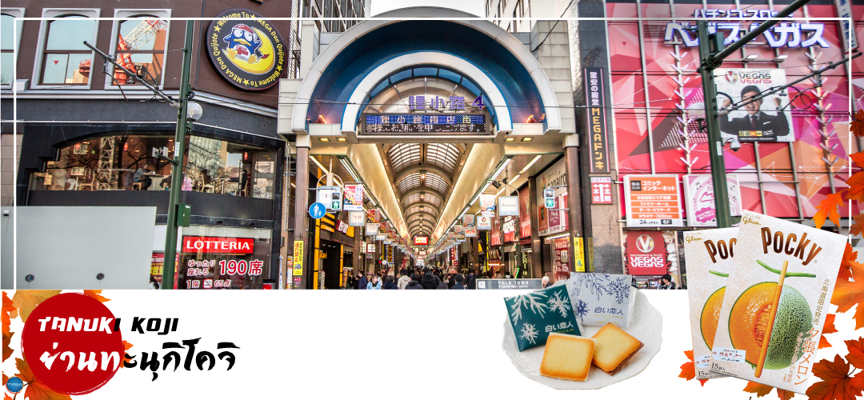
จากนั้นอิสระให้ท่านเดินเล่น ณ ถนนช้อปปิ้งทานุกิโคจิ (Tanukikoji Shopping Street) เป็นย่านการค้าเก่าแก่ของเมืองซัปโปโร โดยมีพื้นที่ทั้งหมด 7 บล็อก ภายในนอกจากจากจะเป็นแหล่งรวมร้านค้าต่างๆ อย่างร้านขายกิโมโน เครื่องดนตรี วิดีโอ โรงภาพยนตร์แล้ว ยังมีร้านอาหารมากมาย ทั้งยังเป็นศูนย์รวมของเหล่าวัยรุ่นด้วย เนื่องจากมีเกมเซ็นเตอร์ และตู้หนีบตุ๊กตามากมาย ร้านดองกิ ร้าน 100 เยน นอกจากนั้นที่นี่ยังมีการตกแต่งบนหลังคาด้วยตุ๊กตาทานุกิขนาดใหญ่ และเนื่องจากร้านค้าส่วนใหญ่มีหลังคาคลุม ดังนั้น ไม่ต้องกังวลเรื่อง ฝนหรือหิมะ ท่านสามารถช้อปปิ้งได้อย่างเพลิดเพลิน

เย็น อิสระรับประทานอาหารเย็นตามอัธยาศัย
ที่พัก SAPPORO TOKYU REI HOTEL หรือเทียบเท่าระดับเดียวกัน

วันที่หก ท่าอากาศยานนิวชิโตเสะ ฮอกไกโด ประเทศญี่ปุ่น – ท่าอากาศยานสุวรรณภูมิ กรุงเทพฯ ประเทศไทย
เช้า รับประทานอาหารเช้า ณ ห้องอาหารของโรงแรม (11)
07.00 น. นำท่านเดินทางสู่ ท่าอากาศยานนิวชิโตเสะ ฮอกไกโด ประเทศญี่ปุ่น (ใช้เวลาเดินทางประมาณ 1 ชั่วโมง)
10.00 น. เหิรฟ้าสู่ ท่าอากาศยานสุวรรณภูมิ กรุงเทพฯ ประเทศไทย โดย สายการบินไทย (THAI AIRWAYS) เที่ยวบินที่ TG671
15.50 น. เดินทางถึง ท่าอากาศยานสุวรรณภูมิ กรุงเทพฯ ประเทศไทย พร้อมกับความประทับใจเต็มเปี่ยม

**สายการบินมีบริการอาหารและเครื่องดื่มบนเครื่อง**

*****************

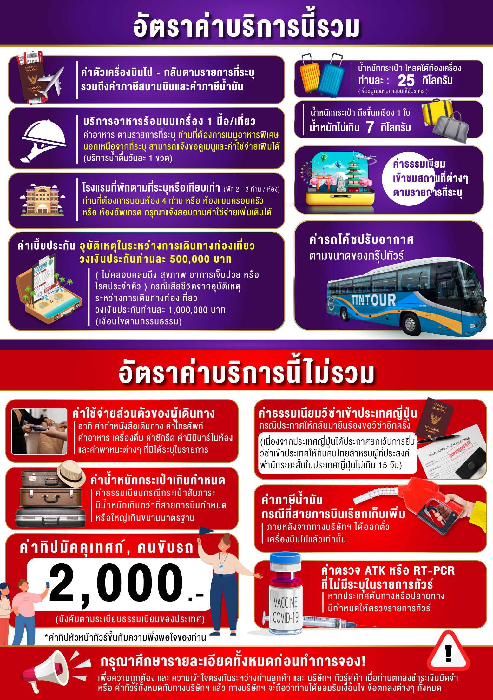
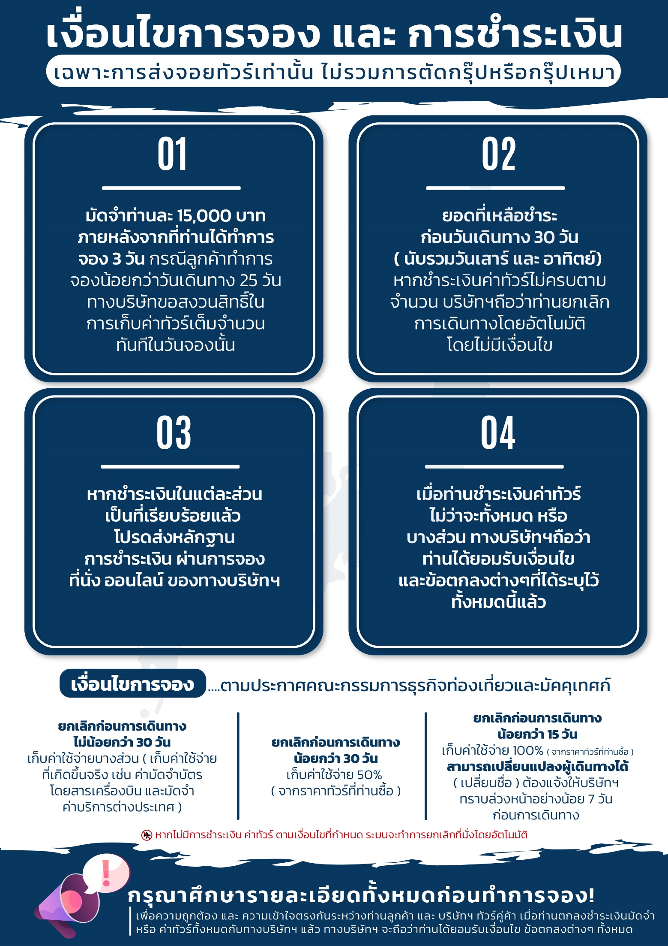

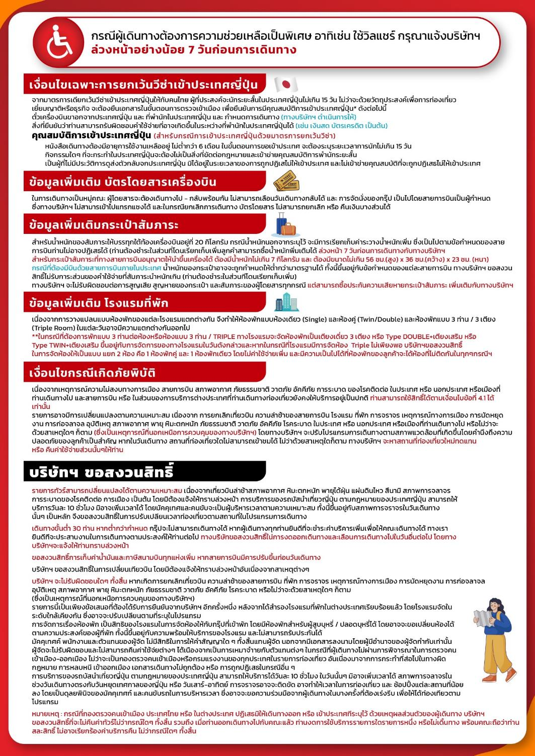

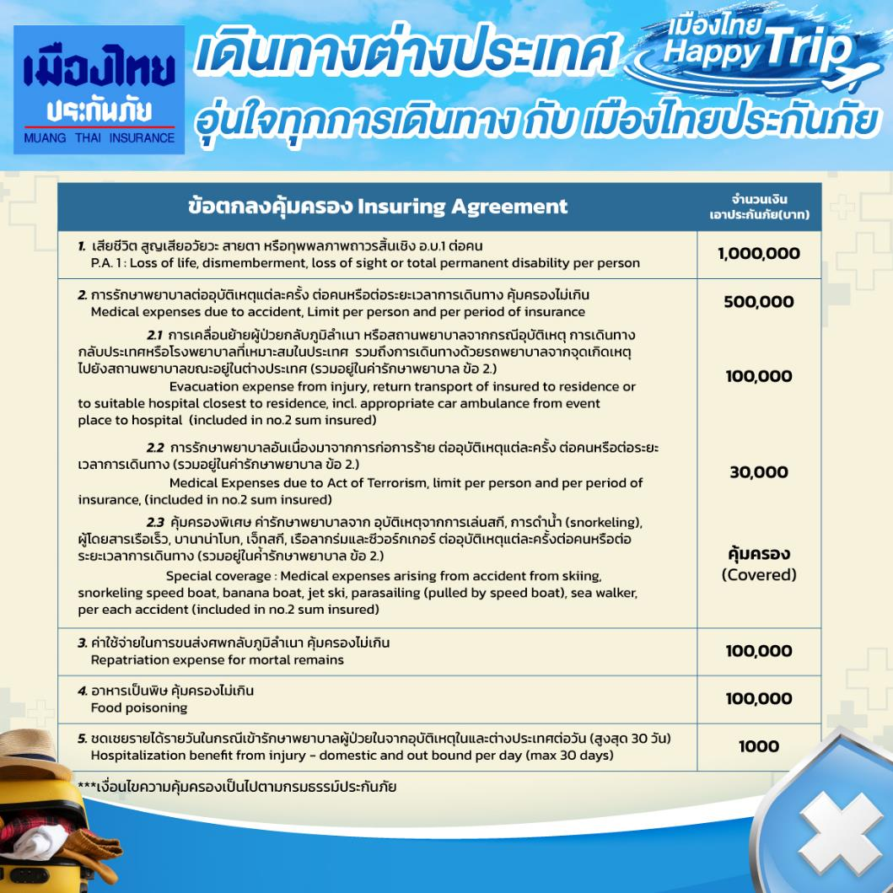

**อัพเดทล่าสุด (27/03/2566) จากทางสายการบิน กรณีกระเป๋าแตกหักหรือชำรุดเนื่องจากทางสายการบินหรือใดๆก็ตาม ทางสายการบินจะไม่รับผิดชอบในทุกกรณี
ซึ่งประกันการเดินทางที่ทางบริษัททำให้จะไม่รวมค่าประกันกระเป๋าเดินทาง
หากผู้เดินทางสนใจซื้อเพิ่มเติม สามารถสอบถามราคากับทางเซลล์ได้เลยค่ะ**

ใบจองทัวร์ / BOOKING FORM

รายการทัวร์.................................................................................. วันเดินทาง........................................
ชื่อผู้ติดต่อ (ผู้จอง) .................................................................. โทร......................................................
จำนวนผู้เดินทางทั้งหมด.................คน (ผู้ใหญ่................ท่าน / เด็กอายุต่ำกว่า 12 ปี..............ท่าน)
จำนวนห้องพักที่ใช้ทั้งหมด.............ห้อง (TWIN........... /DOUBLE………... / SGL…….…… / TRIPLE.............)

รายชื่อผู้เดินทาง (กรุณากรอกชื่อไทยและอังกฤษอย่างถูกต้องตามหนังสือเดินทาง เรียงตามห้องพัก)
ลำดับ | ชื่อ-นามสกุล (ภาษาไทย) | ชื่อ-นามสกุล(ภาษาอังกฤษ) | วันเกิด (ว/ด/ป)
1
2
3
4
5
6
7
8
9
10

หมายเหตุ กรุณาแจ้งความประสงค์อื่นตามที่ท่านต้องการ อาทิเช่น
อาหาร ไม่ทานเนื้อวัว ไม่ทานเนื้อหมู ไม่ทานสัตว์ปีก ทานมังสาวิรัต
รายละเอียดอื่นๆ ..................................................................................................................................
.........................................................................................................................................................

ข้าพเจ้ารับทราบเงื่อนไขในรายการทัวร์เรียบร้อยแล้ว

ลงชื่อ.............................................................ผู้จอง

(..............................................................)

